

รายงานโครงงานคอมพิวเตอร์

เรื่อง The Little Star (Visual Novel)

ผู้จัดทำ

1 นายภัทรติยะ พรหมนุรักษ์ ชั้น ม.6/4 เลขที่7

2.นางสาวณัฐณิชา บุกบุญ ชั้น ม.6/4 เลขที่ 14

3. นางสาวณิภัทรา ศรชัย ชั้น ม.6/4 เลขที่ 15

4. นางสาวดุจดวงใจ คำกุ้ง ชั้น ม.6/4 เลขที่ 16

5. นางสาวนภัสวรรณ แดงดีมาก ชั้น ม.6/4 เลขที่ 19

6. นางสาวบุญสิตา จันทรัตนันท์ ชั้น ม.6/4 เลขที่ 21

วิชา โครงงานคอมพิวเตอร์ ง33231

โรงเรียนอุทัยวิทยาคม

สำนักงานเขตพื้นที่การศึกษามัธยมศึกษา เขต 42

**สารบัญ**

**เรื่อง หน้า**

สารบัญ ก

บทที่ 1 บทนำ 1 วัตถุประสงค์

ขอบเขตการศึกษา

นิยามคำศัพท์

ประโยชน์ที่คาดว่าจะได้รับ

บทที่ 2 เอกสารที่เกี่ยวข้อง 3

บทที่ 3 วิธีการดำเนินงาน 5

วัสดุ อุปกรณ์ เครื่องมือหรือโปรแกรมหรือที่ใช้ในการพัฒนา

ขั้นตอนการดำเนินงาน

บทที่ 4 ผลวิเคราะห์ข้อมูล 6

ตารางที่1 แสดงผลประเมิน

ตารางที่2 แสดงผลการประเมินความพึงพอใจต่อกิจกรรม

บทที่ 5 สรุปผล อภิปรายผล และข้อเสนอแนะ 8

วัตถุประสงค์ของการศึกษา

ขอบเขตของการศึกษา

การอภิปรายผล

ข้อเสนอแนะ

บรรณานุกรม 10

ภาคผนวก 11

**บทที่1**

**บทนำ**

**ที่มาและความสำคัญ**

วิวัฒนาการของเทคโนโลยีและสื่อดิจิทัลไม่ว่าจะเป็น คอมพิวเตอร์พกพา โทรศัพท์สมาร์ทโฟน แท็บเล็ต และ เครื่องมือสื่อสารต่าง ๆ มีความเจริญก้าวหน้ามากขึ้น และเป็นสิ่งจำเป็นในการดำรงชีวิตของคนทั่วโลก รวมถึง ประเทศไทยที่มีเทคโนโลยีและสื่อดิจิทัลต่างๆเข้ามาอย่างแพร่หลายและมีอิทธิพลต่อคนในสังคมทุกเพศ ทุกวัย รวมทั้งวัยเด็กและเยาวชนที่ถือว่าเป็นกำลังสำคัญ ของประเทศชาติ ทั้งนี้เทคโนโลยีและสื่อดิจิทัลจึงเข้ามา มีอิทธิพลกับเด็กและเยาวชนในการดำเนินชีวิตประจำวันเป็นอย่างมากจนกลายเป็นส่วนหนึ่งของวิถีชีวิตประจำวันของเด็กๆแทบทุกเรื่อง ทั้งในด้านการศึกษา การพัฒนาทักษะ ความบันเทิง การติดต่อสื่อสารผ่านโซเชียลมีเดียและแอปพลิเคชันต่างๆ

ในทางตรงกันข้ามหากละเลยหรือปล่อยให้เด็กใช้เวลากับเทคโนโลยีและสื่อออนไลน์ในแต่ละวันมากเกินไป ซึ่งปัญหาเหล่านี้ล้วนส่งผลให้เด็กขาดความรู้ ความเข้าใจ รวมถึงทักษะการใช้งานสื่อดิจิทัลอย่างถูกวิธีและสร้างสรรค์เนื่องจากขาดการดูแลเอาใจใส่เลี้ยงดูการอบรมและให้คำแนะนำการใช้สื่อดิจิทัลจากผู้ปกครองย่อมไม่เป็นผลดีกับเด็กทั้งในด้านสุขภาพร่างกายและพัฒนาการด้านต่าง ๆ ได้ โดยเฉพาะอย่างยิ่งในเด็กวัยประถมศึกษาที่เป็นวัยแห่งการเตรียมพร้อมทั้งด้านร่างกาย อารมณ์ สังคมและสติปัญญา การที่ใช้เวลากับเทคโนโลยีและสื่อมากเกินไปอันเป็นผลจากการเรียนรู้ด้วยตัวเอง โดยไม่ผ่านการกลั่นกรองหรือชี้แนะ เป็นอันตรายและขัดขวางพัฒนาการในทุก ๆ ด้าน ทั้งในด้านภาษา การรู้หนังสือ กระบวนการคิด พฤติกรรมและอารมณ์

หากเด็กได้รับการดูแลเอาใจใส่และคำแนะนำในการใช้สื่อที่ถูกต้องรวมถึงมี”สิ่งแวดล้อม”ที่ช่วยส่งเสริมและพัฒนาการของเด็กในทุกๆด้าน โดยให้เด็กได้มีการเคลื่อนไหวและเข้าร่วมในกิจกรรมต่าง ๆอยู่เสมอจะทำให้เด็กสามารถที่จะคิดและแก้ปัญหาต่างๆได้อย่างเป็นระบบด้วยตัวของตัวเอง เเละเรียนรู้จัก”ตัวตน”ของตัวเอง มีความรู้สึกภาคภูมิใจในตนเองสามารถหาจุดดี-จุดเด่นเของตนเอง รวมไปถึงได้เปิดโอกาสให้เด็กได้มองเห็นความชอบหรือความสนใจของตัวเอง เพื่อส่งเสริมพัฒนาการความสามารถของเขาให้ถูกทาง จนสามารถเติบโดเป็นเด็กที่มีศักยภาพในการทำสิ่งที่ตัวเองชอบได้เป็นอย่างดี เพื่อเติบโตเป็นผู้ใหญ่ที่ดีและมีคุณภาพของสังคมได้

ทางคณะผู้จัดทำได้เล็งเห็นถึงความสำคัญนี้ จึงได้จัดทำเกมThe little star(visual novel) เพื่อศึกษา พัฒนาเเละสำรวจความคิดเห็นของผู้เล่นเพื่อให้เด็กวัยประถมศึกษาสามารถได้เรียนรู้เกี่ยวกับตัวตนเเละอุปนิสัยของตนเองเเละนำไปปรับใช้ให้อยู่ร่วมกับผู้อื่นในสังคมได้

**วัตถุประสงค์**

1. เพื่อศึกษาการพัฒนาเกม The little star(visual novel)
2. เพื่อพัฒนาเกมสำหรับการเรียนรู้เกี่ยวกับตัวตนและอุปนิสัยของเด็กวัยประถมศึกษา
3. เพื่อศึกษาและสำรวจความคิดเห็นของผู้เล่นเกม"The little star" ที่ได้จัดทำขึ้น

**ขอบเขตของโครงงาน**

ในการศึกษาครั้งนี้ผู้จัดทำได้กำหนดขอบเขตของการวิจัย ดังนี้มีขอบเขตเนื้อหาเกี่ยวกับทฤษฎีจิตสังคมซึ่งเป็นทฤษฎีเกี่ยวกบการพัฒนาทางจิตวิทยามาเกี่ยวข้อง Software ที่เกี่ยวข้องทั้งหมด มีดังนี้

**นิยามศัพท์เฉพาะ**

1. Introvert
2. Extrovert

**ประโยชน์ที่จะได้รับ**

1. สามารถศึกษาการพัฒนาเกม The little star(visual novel)ได้
2. สามาถพัฒนาเกมสำหรับการเรียนรู้เกี่ยวกับตัวตนและอุปนิสัยของเด็กวัยประถมศึกษาได้
3. สามารถศึกษาและสำรวจความคิดเห็นของผู้เล่นเกม"The little star" ที่ได้จัดทำขึ้นได้

**บทที่2**

**เอกสารที่เกี่ยวข้อง**

ในการจัดทำโครงงานคอมพิวเตอร์ เรื่องThe little star (Visual Novel) ผู้จัดทำได้ศึกษาเอกสารและเว็บไซส์ต่างๆ ที่เกี่ยวข้องดังต่อไปนี้

2.1เด็กวัยเรียนนี้เป็นวัยแห่งการเตรียมพร้อมทั้งด้านร่างกาย อารมณ์ สังคมและสติปัญญา ถ้าเด็กได้รับสิ่งแวดล้อมที่ช่วยส่งเสริมพัฒนาการของเด็กทุก ๆ ด้าน เด็กก็จะสามารถปรับตัวให้เข้ากับประสบการณ์ใหม่หรือสิ่งแวดล้อมใหม่ได้อย่างราบรื่น เด็กในวัยนี้จะมีการเรียนรู้เพิ่มขึ้น เนื่องจากเป็นวัยที่เข้าโรงเรียน เด็กจะเริ่มเรียนรู้ในสิ่งที่อยู่ใกล้ตัวก่อนแล้วจึงค่อยเป็นประสบการณ์ไปหาสิ่งแวดล้อมที่อยู่ไกลตัวออกไป สำหรับเด็กที่เริ่มเข้าเรียน จะสามารถเรียนรู้ได้ดี ถ้าทางโรงเรียนได้จัดสิ่งแวดล้อมโดยปล่อยให้เด็กได้มีการเคลื่อนไหว และเข้าร่วมในกิจกรรมต่าง ๆอยู่เสมอ เด็กวัยเรียนนี้วุฒิภาวะทุกด้านกำลังงอกงามเกือบเต็มที่ ทำให้เด็กมีความสามารถเพิ่มขึ้นอีกหลายด้าน เป็นเพราะเด็กได้เรียนรู้กว้างขวางขึ้นในช่วงนี้ ทำให้เด็กสามารถที่จะคิดและแก้ปัญหาต่าง ๆ ด้วยตัวของตัวเอง

เด็กประถมศึกษาตอนต้น เด็กในวัยนี้จะเริ่มเรียนรู้โลกกว้างมากขึ้น ชอบความตื่นเต้น พึงพอใจในสิ่งแปลกใหม่ จะหันเหไปสู่การเรียนรู้สิ่งต่างๆ จากสิ่งแวดล้อมนอกบ้าน เช่น เรียนรู้เกี่ยวกับเพื่อน ครู การเรียน การเล่นกับเพื่อน (Freud : Psychoanalytic Theory , Latency stage) เด็กจะใฝ่เรียนรู้และพยายามกระทำสิ่งต่างๆเพื่อให้เห็นว่าเขาสามารถทำได้หรือประสบความสำเร็จ อยากให้ผู้อื่นยอมรับในความสามารถของตนเอง (Erikson : ทฤษฎีจิตสังคม ขั้นที่ 4) ดังนั้น พ่อแม่ควรช่วยให้เด็กได้เกิดความรู้สึกว่าเขามีดี มีความสามารถ โดยการสนับสนุนให้เด็กได้ทำในสิ่งที่เขาชอบอย่างสุดความสามารถ หาจุดดี-จุดเด่นของตัวเด็กเพื่อชมเชย เป็นการบ่มเพาะความรู้สึกขยันหมั่นเพียรให้เกิดขึ้น เพราะความสามารถจริงของเด็กที่ปฏิบัติได้นั้น ยังต้องได้รับการส่งเสริมและช่วยเหลือจากผู้ใหญ่และสังคมในการช่วยให้เด็กมีศักยภาพสูงสุดที่เป็นไปได้ (Vygotsky : Cultural-Historical Theory , Zone of Proximal Development) แต่ถ้าไม่ได้รับการส่งเสริม หรือได้รับการส่งเสริมที่มากเกินความสามารถของเด็ก เด็กจะรู้สึกว่าตัวเองด้อยค่า ไม่มีความสามารถ

   พ่อแม่ควรทำความเข้าใจว่าเด็กในวัยนี้มีความรู้ความเข้าใจในสิ่งต่างๆรอบตัวมากขึ้น สามารถคิดหาเหตุผล แก้ปัญหาอย่างเป็นระบบ และสามารถเข้าใจกฎเกณฑ์ต่างๆได้ก็จริง แต่ก็มีข้อจำกัดว่าความรู้ความเข้าใจเหล่านี้ก็จะต้องอยู่ในรูปธรรม เช่น การสอนให้เด็กทำความดี (นามธรรม) พ่อแม่จะต้องยกตัวอย่างให้อยู่ในรูปของพฤติกรรมที่เด็กสามารถปฏิบัติได้ เช่น การตั้งใจเรียน  เชื่อฟังคำสั่งสอนของผู้ใหญ่ เป็นการทำความดี (Piaget : Constructivist Theory ,Concrete operational stage)

ทักษะการเรียนรู้ของเด็กวัยนี้จะเป็นลักษณะการใช้กล้ามเนื้อมัดเล็ก คือ การประสานกันระหว่างมือกับสายตา เช่น การต่อบล็อก การเขียนหนังสือ จะเห็นได้ว่าเด็กวัยนี้เป็นวัยที่มีการเปลี่ยนแปลงสิ่งแวดล้อมจากบ้านสู่โรงเรียน ดังนั้น ทักษะการเข้าสังคมในกลุ่มเพื่อน และทักษะทางภาษาเป็นเรื่องที่สำคัญเป็นอย่างยิ่ง กระบวนการพัฒนาต่างๆจะเป็นในลักษณะของกระบวนการทางสังคมเข้ามาหล่อหลอมในตัวเด็ก

เพราะวัยเด็กตอนปลายไม่ต้องการเล่นตามลำพังที่บ้านหรือทำสิ่งต่างๆร่วมกับสมาชิกของครอบครัวอีกต่อไป เพื่อนจึงเป็นบุคคลอันดับแรกๆที่เด็กจะเลือกปฏิบัติตาม ทั้งด้านการแต่งกาย ความคิด และพฤติกรรม เมื่อเกิดความขัดแย้งขึ้นระหว่างพ่อแม่กับเพื่อนเด็กมักจะทำตามและให้ความสำคัญกับกลุ่มเพื่อนมากกว่า ซึ่งทำให้เด็กเกิดการเรียนรู้ทักษะการเข้าสังคมหลายอย่างที่เป็นประโยชน์ เช่น เด็กจะเรียนรู้ถึงการยอมรับและมีความรับผิดชอบ การมีน้ำใจนักกีฬา และการมีพฤติกรรมที่สังคมยอมรับ เพื่อเป็นรากฐานในการเป็นสมาชิกที่ดีของสังคมต่อไป

สรุป เด็กวัยประถมศึกษานี้เป็นวัยแห่งการเตรียมพร้อมทั้งด้านร่างกาย อารมณ์ สังคมและสติปัญญาเริ่มเรียนรู้โลกกว้างมากขึ้น ชอบความตื่นเต้น พึงพอใจในสิ่งแปลกใหม่ จะหันเหไปสู่การเรียนรู้สิ่งต่างๆ จากสิ่งแวดล้อม พ่อแม่ควรช่วยให้เด็กได้เกิดความรู้สึกว่าเขามีดี มีความสามารถ โดยการสนับสนุนให้เด็กได้ทำในสิ่งที่เขาชอบอย่างสุดความสามารถ หาจุดดี-จุดเด่นของตัวเด็กเพื่อชมเชยและทำความเข้าใจว่าเด็กในวัยนี้มีความรู้ความเข้าใจในสิ่งต่างๆรอบตัวมากขึ้น สามารถคิดหาเหตุผล แก้ปัญหาอย่างเป็นระบบ และสามารถเข้าใจกฎเกณฑ์ต่างๆได้ก็จริง แต่ก็มีข้อจำกัดว่าความรู้ความเข้าใจเหล่านี้ก็จะต้องอยู่ในรูปธรรม

2.2 Michelle Schmidt ผู้เชี่ยวชาญด้านพัฒนาการและพฤติกรรมเด็ก เผยว่า การทดสอบบุคลิกภาพลูก จะช่วยให้คุณพ่อคุณแม่ปรับเปลี่ยนวิธีการเลี้ยงดูให้เข้ากับลักษณะนิสัยและตัวตนของลูกมากขึ้น

หากมีการ ทดสอบบุคลิกภาพลูก ผู้เชี่ยวชาญก็ได้บอกถึงความแตกต่างระหว่างเด็กที่มี[บุคลิกแบบ Introvert และ Extrovert](https://aboutmom.co/features/extrovert-vs-introvert/23809/) ไว้คร่าวๆ ดังต่อไปนี้

•เด็ก Extrovert คือเด็กที่มีลักษณะนิสัยกล้าแสดงออก มีมนุษยสัมพันธ์ดี กระตือรือร้น ปรับตัวเข้าหาเด็กคนอื่นได้อย่างรวดเร็ว ชอบเล่นเป็นกลุ่มใหญ่มากกว่าการนั่งเล่นอยู่คนเดียว ชอบการลองทำกิจกรรมใหม่ หรือพบเจอกับผู้คนใหม่ๆ

• เด็ก Introvert คือเด็กที่มีโลกส่วนตัวสูง ชอบใช้เวลาอยู่กับตัวเอง มีความคิดละเอียดถี่ถ้วน ไม่ชอบการเป็นจุดสนใจ มักจะไม่เป็นคนเริ่มบทสนทนากับคนอื่น แต่ถ้าเป็นคนในครอบครัว คนสนิท หรือพูดคุยในหัวข้อที่สนใจ พวกเขาจะสามารถแสดงความคิดเห็นและแสดงความเป็นตัวตนออกมาได้มากขึ้น

ที่น่าสังเกตก็คือ เด็กส่วนมากจะมีบุคลิกที่ต่างแตกกันเมื่ออยู่ที่บ้านกับที่โรงเรียน หรือเวลาอยู่กับคุณพ่อคุณแม่ และคนอื่น นั่นทำให้ทำให้คุณพ่อคุณแม่อาจไม่รู้จักบุคลิกภาพที่แท้จริงของลูกได้

ในผู้ใหญ่ การทดสอบและประเมินบุคลิกภาพ ทำได้โดยใช้แบบทดสอบ MBTI หรือ Myers-Briggs Type Indicator แต่สำหรับเด็กๆ แล้ว คุณพ่อคุณแม่อาจเริ่มจากการชวนคุย ด้วยคำถามง่ายๆ เพื่อการประเมินบุคลิกภาพลูกเบื้องต้นได้

สรุป เด็กExtrovert คือเด็กที่มีลักษณะนิสัยกล้าแสดงออก มีมนุษยสัมพันธ์ดี กระตือรือรัน ปรับตัวเข้าหาเด็กคนอื่นได้อย่างรวดเร็ว ชอบเล่นเป็นกลุ่มใหญ่มากกว่าการนั่งเล่นอยู่คนเดียว ชอบการลองทำกิจกรรมใหม่ หรือพบเจอกับผู้คนใหม่ๆ เด็กIntrovert คือเด็กที่มีโลกส่วนตัวสูง ชอบใช้เวลาอยู่กับตัวเอง มีความคิดละเอียดถี่ถ้วน ไม่ชอบการเป็นจุดสนใจ มักจะไม่เป็นคนเริ่มบทสนทนากับคนอื่น แต่ถ้าเป็นคนในครอบครัว คนสนิท หรือพูดคุยในหัวข้อที่สนใจ พวกเขาจะสามารถแสดงความคิดเห็นและแสดงความเป็นตัวตนออกมาได้มากขึ้น

**บทที่3**

**วิธีดำเนินโครงงาน**

ในการจัดทำโครงงานคอมพิวเตอร์ เรื่อง The little star (Visual Novel) นี้ผู้จัดทำโครงงานมีวิธีดำเนินงานโครงงาน ตามขั้นตอนต่อไปนี้

**3.1วัสดุ อุปกรณ์ เครื่องมือหรือโปรแกรมหรือที่ใช้ในการพัฒนา**

3.1.1 คอมพิวเตอร์/โน๊ตบุ๊ค

3.1.2 Ipad

3.1.3 โปรแกรมrenpy 8.1.1

3.1.4 โปรแกรมProcreate

3.1.5 โปรแกรมProcreate pocket

**3.2ขั้นตอนการดำเนินงาน**

3.2.1 คิดหัวข้อโครงงานเพื่อนำเสนอครูที่ปรึกษาโครงงาน

3.2.2 ศึกษาและค้นคว้าข้อมูลที่เกี่ยวข้องกับเรื่องทฤษฎีจิตสังคมซึ่งเป็นทฤษฎีเกี่ยวกบการพัฒนาทางจิตวิทยา ศึกษาการสร้างข้อมูลเกี่ยวกับโครงสร้างพื้นฐานเป็นโปรแกรมrenpy-8.1.1 เป็นหลักที่มีการประยุกต์เอาการเขียนโปรแกรมด้วยภาษา python ที่นำมาสร้างเป็นระบบ เช่นการสร้างหน้าต่างและแผงควบคุมเกม การเขียนเนื้อเรื่องและการดำเนินของทิศทางเนื้อเรื่อง จาก 1.ทฤษฎีจิตสังคม (<https://me2jxz-4.blogspot.com>) 2.ทดสอบบุคลิกภาพ (<https://aboutmom.co/uncategorized/.com>) 3. Ren'Py's documentation (<https://www.renpy.org/doc>) 4.zodiac (https://www.britannica.com)

3.2.3 จัดคำโครงงานคอมพิวเตอร์นำเสนอครูที่ปรึกษา

3.2.4 ปฏิบัติจัดทำโครงงานคอมพิวเตอร์ โดยการกระจายงานให้แก่สมาชิกทุกคนตามความถนัด

3.2.5 จัดทำรายงานโครงงานคอมพิวเตอร์ โดยการใช้โปรแกรมmicrosoft word

3.2.6 นำเสนอโครงงานคอมพิวเตอร์ โดยการนำเสนอหน้าชั้นเรียน

3.2.7 ประเมินผลงาน ที่ชื่อThe little star โดยสำรวจความคิดเห็นของผู้เล่นเกม"The little star"

3.2.8 ทบทวนโครงงาน โดยการประชุมปรึกษาหารือและทดลองทดสอบเกมภายในกลุ่ม ตรวจสอบความถูกต้องของโปรแกรม

3.2.9 เผยแพร่โครงงาน โดยการนำเสนอลงในเว็บไซต์

**บทที่ 4**

**ผลวิเคราะห์ข้อมูล**

**แสดงระดับการประเมินความพึงพอใจต่อกิจกรรม**

**ตารางที่ 1** **แสดงผลประเมิน**

|  |  |  |  |  |  |
| --- | --- | --- | --- | --- | --- |
| **รายการประเมิน** | **ระดับคะแนน** | | | | |
| มากที่สุด | มาก | ปานกลาง | น้อย | น้อยที่สุด |
| 1.ผู้เล่นรู้สึกสนุกกับการเล่นเกม The little star | 90.90% | 9.09% | - | - | - |
| 2.ตัวละครมีความน่ารักสมวัย | 100% | - | - | - | - |
| 3.เนื้อเรื่องมีเนื้อหาที่เหมาะสม | 95.45% | 4.54% | - | - | - |
| 4.สามารถนำความรู้ไปต่อยอดในอนาคตได้ | 81.81% | 9.09% | 9.09% | - | - |
| 5.นักเรียนพึงพอใจต่อภาพรวมกิจกรรม | 100% | - | - | - | - |

จากตารางที่ 1 พบว่า นักเรียนในระดับชั้น มัธยมศึกษาปีที่6/4 โรงเรียนโรงเรียนอุทัยวิทยาคม จำนวน 22คน ระดับมากที่สุด 90.90% ระดับมาก 9.09% กิจกรรมมีความสนุกสนานระดับมากที่สุด 100% เนื้อเรื่องมีเนื้อหาที่เหมาะสมระดับมากที่สุด 95.45% ระดับมาก 4.54% สามารถนำความรู้ไปต่อยอดในอนาคตระดับมากที่สุด 81.81% ระดับมาก 9.09% ระดับปานกลาง 9.09% และนักเรียนพึงพอใจต่อภาพรวมกิจกรรม ระดับมากที่สุด100%

**ตารางที่ 2** แสดงผลการประเมินความพึงพอใจต่อกิจกรรม

|  |  |  |
| --- | --- | --- |
| รายการประเมิน | ค่าเฉลี่ย | ระดับคุณภาพ |
| 1. ผู้เล่นรู้สึกสนุกกับการเล่นเกม The little star | 4.6 | มากที่สุด |
| 2.ตัวละครมีความน่ารักสมวัย | 5 | มากที่สุด |
| 3.เนื้อเรื่องมีเนื้อหาที่เหมาะสม | 4.8 | มากที่สุด |
| 4.สามารถนำความรู้ไปต่อยอดในอนาคตได้ | 4.2 | มากที่สุด |
| 5.นักเรียนพึงพอใจต่อภาพรวมกิจกรรม | 5 | มากที่สุด |

รวม 23.6

รวมทั้งฉบับ 4.72

**จากตารางที่ 2** พบว่า นักเรียนในระดับชั้น มัธยมศึกษาปีที่6/4 โรงเรียนโรงเรียนอุทัยวิทยาคม จำนวน 22คน มีความพึงพอใจอยู่ในระดับมากที่สุด ค่าเฉลี่ย 4.72

**บทที่5**

**สรุปผล อภิปรายผลและข้อเสนอแนะ**

จากการศึกษาครั้งนี้ เพื่อศึกษาการพัฒนาเกม The little star(visual novel) เพื่อพัฒนาเกมสำหรับการเรียนรู้เกี่ยวกับตัวตนและอุปนิสัยของเด็กวัยประถมศึกษา เพื่อศึกษาและสำรวจความคิดเห็นของผู้เล่นเกม"The little star" ที่ได้จัดทำขึ้น ในภาคเรียนที่ 1 ปีการศึกษา 2566 ซึ่งสามารถสรุปผล อภิปรายผล และข้อเสนอแนะได้ดังนี้

**วัตถุประสงค์ของการศึกษา** เพื่อศึกษาการพัฒนาเกม The little star(visual novel) เพื่อพัฒนาเกมสำหรับการเรียนรู้เกี่ยวกับตัวตนและอุปนิสัยของเด็กวัยประถมศึกษา เพื่อศึกษาและสำรวจความคิดเห็นของผู้เล่นเกม"The little star"ที่ได้จัดทำขึ้น

**สมมติฐานของการศึกษา** ถ้านักเรียนโรงเรียนบ้านคลองตะขาบและโรงเรียนบ้านวังหินได้รับการพัฒนาความจำด้านคำศัพท์ จะมีระดับความพึงพอใจอยู่ในระดับดีขึ้นไป

**ขอบเขตของการศึกษา** ในการศึกษาครั้งนี้ผู้จัดทำได้กำหนดขอบเขตของการวิจัย ดังนี้มีขอบเขตเนื้อหาเกี่ยวกับทฤษฎีจิตสังคมซึ่งเป็นทฤษฎีเกี่ยวกบการพัฒนาทางจิตวิทยามาเกี่ยวข้อง Software ที่เกี่ยวข้องทั้งหมด มีดังนี้

**นิยามศัพท์เฉพาะ**

1. Introvert
2. Extrovert

ระยะเวลาที่ใช้ในการศึกษา ดำเนินการในภาคเรียนที่1 ตั้งแต่วันที่ 18 กรกฎาคม 2566 – 19 กันยายน 2566

**เครื่องมือที่ใช้ในพัฒนาเกม**

1. renpy 8.1.1
2. Procreate
3. Procreate pocket

**สรุปผลการศึกษา**

ผลการศึกษาที่มีต่อการการพัฒนาเกม The little star ตัวเกมนั้นมีความคิดสร้างสรรค์ เป็นเกมที่เรียนรู้เกี่ยวกับตัวตนและอุปนิสัยของเด็กวัยประถมศึกษาได้ดี เนื่องจากตัวเกมมีการให้เลือกตัวคำถามที่บ่งบอกอุปนิสัยของผู้เล่นได้

**การอภิปรายผล**

จากการศึกษาการพัฒนาเกม The little star ของนักเรียนในระดับชั้น มัธยมศึกษาปีที่6/4 โรงเรียนโรงเรียนอุทัยวิทยาคม พบว่า นักเรียนมีความพึงพอใจในระดับมากที่สุดเฉลี่ย 4.72 คิดเป็นร้อยละ100

**ข้อเสนอแนะ**

1. จัดการเวลาในการทำกิจกรรมได้ไม่ดีพอ ควรบริหารเวลาในการทำกิจกรรมให้ดี
2. ควรจัดลำดับความสำคัญของงานว่าควรทำสิ่งใดก่อนสิ่งใดหลัง และตรวจสอบระบบให้แม่นยำขึ้น
3. ควรเพิ่มอนิเมชั่นตัวละครเพื่อให้ตัวละครดูมีชีวิตชีวา

**บรรณานุกรม**

Ren'Py's documentation.

เข้าถึงได้จาก: www.renpy.org/doc (วันที่ค้นข้อมูล:22 สิงหาคม 2566)

ทฤษฎีจิตสังคม

เข้าถึงได้จาก: me2jxz-4.blogspot.com (วันที่ค้นข้อมูล:22 สิงหาคม 2566)

zodiac

เข้าถึงได้จาก: [www.britannica.com](http://www.britannica.com) (วันที่ค้นข้อมูล:22 สิงหาคม 2566)

ทายนิสัยจากของที่เลือก

เข้าถึงได้จาก: www.sanook.com/ (วันที่ค้นข้อมูล:22 สิงหาคม 2566)

**ภาคผนวก**

**ภาพตัวเกม The little star**

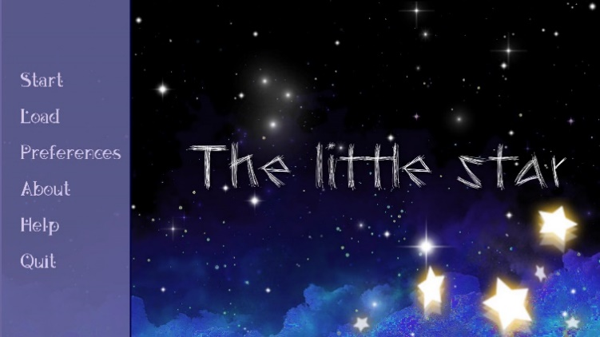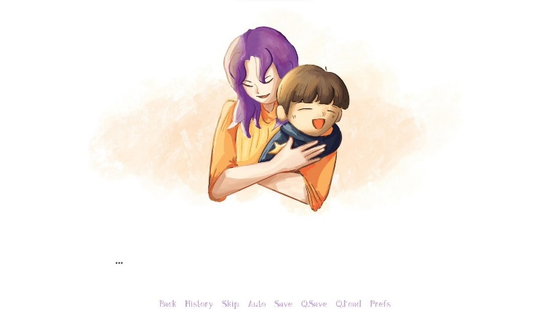

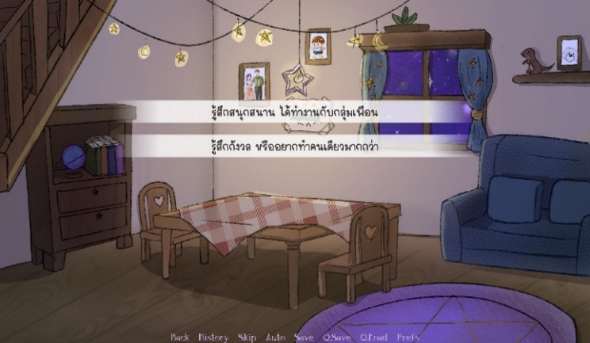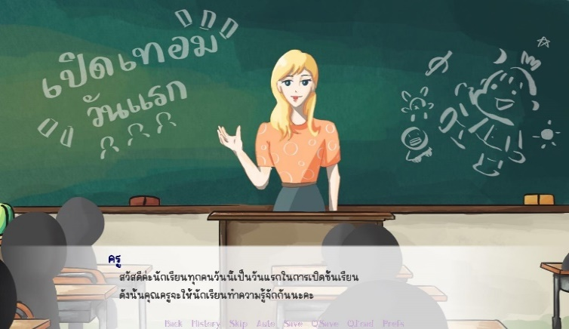

**ภาพระหว่างจัดทำตัวเกม The little star**

